NuPrime Omnia Stream Mini微型串流播放器
售价： 1980.元
新派 Stream Mini是微型化的网络串流播放数字转盘，可以搭配解码器或内置DAC的功放等器材，实现Wi-Fi 24bit/192kHz规格及蓝牙流媒体数字音频。
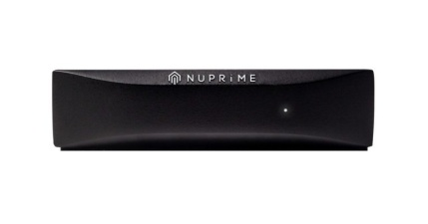 | 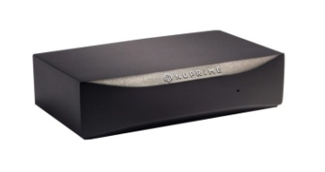 | 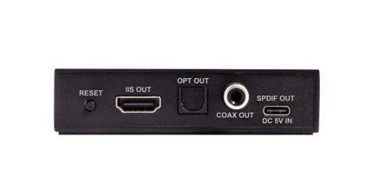

技术亮点:
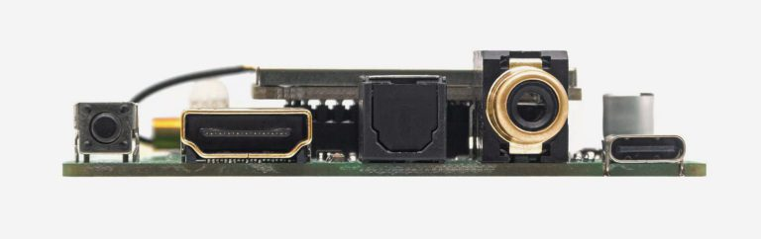
- Wi-Fi 24-bit/192kHz及蓝牙数字串流
- 支持各种在线流媒体服务如：Deezer, iHeartRadio, Qobuz, QQ音乐, Spotify, TIDAL, TuneIn等, 网络 DLNA 及AirPlay 2 推送
- iOS和Android免费app应用程序轻松操控，除选择音乐源外还可分组操作多台Stream Mini.
- 数字输出端口包括I2S, 光纤, 同轴, 及NuPrime专用拓展接口。
